上海建桥学院课程教学进度计划表

一、基本信息
课程代码 | 2020244 | 课程名称 | 《跨文化交际》
课程学分 | 1 | 总学时 | 16
授课教师 | 李熙颖 | 教师邮箱 | 15078@gench.edu.cn
上课班级 | 日语B22-3,4 | 上课教室 | 一教208
答疑时间 | 周二12：30-14：30
主要教材 | 《中日跨文化交际实用教程》，张韶岩编著，华东理工大学出版社，2019
参考资料 | 《中日跨文化交际教程》，长谷川典子，外语教学与研究出版社，2022

二、课程教学进度
周次 | 教学内容 | 教学方式 | 作业
1 | 異文化コミュニケーションとは | 讲解、練習 | 复习授课内容
2 | 文化と自己概念 | 讲解、練習 | 复习授课内容
3 | 过程性考试１ | 测试
4 | 中国人が違いを感じた日本人の行動 | 讲解、練習 | 复习授课内容
5 | 日本人が違いを感じた中国人の行動 | 讲解、練習 | 复习授课内容
6 | 过程性考试２ | 测试
7 | ポライトネスのストラテジー | 讲解、練習 | 复习授课内容
8 | あいづちのストラテジー | 讲解、練習 | 复习授课内容

三、评价方式以及在总评成绩中的比例
总评构成（1+X） | 评价方式 | 占比
1 | 期末考试 | 60%
X1 | 平时成绩（随堂测试+课后作业等） | 20%
X2 | 平时成绩（随堂测试+课后作业等） | 20%

备注：

教学内容不宜简单地填写第几章、第几节，应就教学内容本身做简单明了的概括；

教学方式为讲课、实验、讨论课、习题课、参观、边讲边练、汇报、考核等；

评价方式为期末考试“1”及过程考核“X”，其中“1”为教学大纲中规定的形式；“X”可由任课教师或课程组自行确定（同一门课程多位教师任课的须由课程组统一X的方式及比例）。包括纸笔测验、课堂展示、阶段论文、调查（分析）报告、综合报告、读书笔记、小实验、小制作、小程序、小设计等，在表中相应的位置填入“1”和“X”的方式及成绩占比。

任课教师：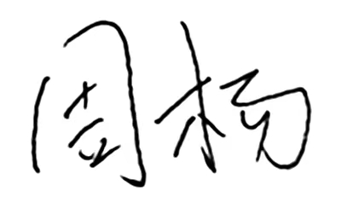 系主任审核：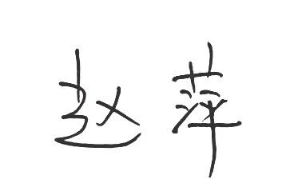

日期：2024年3月15日

